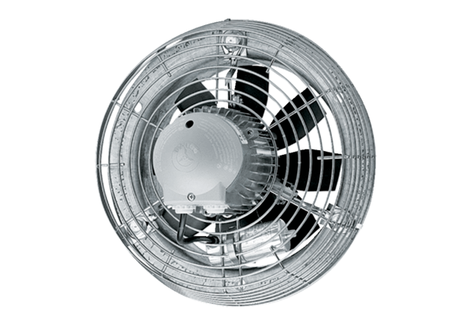Axial-Wandventilator DZS 60/86 BVerpackungseinheit: 1 StückSortiment: C
Artikelnummer: 0094.0070Hersteller: MAICO

